Муниципальное бюджетное общеобразовательное учреждение
«Средняя общеобразовательная школа №23им Эрдниева П.М»

Внеклассное мероприятие:
Зулын нәр
«Авсн насн ѳлзәтә болтха!»

Учитель калмыцкого языка
и литературы
МБОУ «СОШ №23им Эрдниева П.М»
Гангулиева Цаган Владимировна

Элиста,2022г

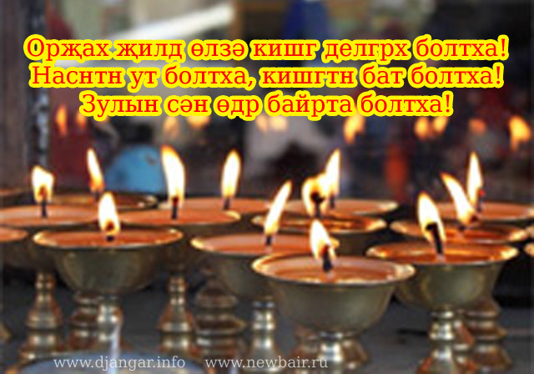

« Авсн насн ѳлзәтә болтха!»
Күсл: Хальмгин нас авдг ѳдрин тускар медрлән гүүдүлх,зулын авъяс батлҗ авлһн.
Дѳӊцл:Зулын туск зургуд, зулын цѳгц,цаһан ѳвсн,күҗ,хальмг цә.Презентац.
Йовуд:
Күүкд йѳрәл тәвнә:
Буур җил һарад,
Ботхн җил орад,
Бумбин җирһлтә орндан
Байсад җирһәд бәәтхә!
Мана у тег
Маларн дүүрәд бәәтхә
Маӊна тиньгр бәәхиг
Мәәдрин гегән ѳршәтхә!
Кѳк теӊгр цевр болтха
Күүкдиннь наснь ут болтха!
Кѳгшн ээҗ-аавнрнь
Саатулад ѳсксн ахнрнь
Күүкдиннь җирһлд багтҗ
Байсад , җирһәд суутха!

Зулын авъяс:
-Зул-хальмг улсин нас авдг ѳдр. Эн ѳрк-бүлин байр. Зул ѳдр Зуӊкван Гегәнд Зул ѳргдг ѳдр.
-Эртәснь шар тос, хорһ белдәд ,әмтн бийдән шин хувц уйна,боорцг кенә,герән ахулна. Эртәснь цаһан ѳвс цуглулад ,хагсаһад бел кенә.
-Асхн болхла,герин эзн күүкд күн насна зулын һол экләд белднә.Күн болһн насна тооһар дәкәд деернь нег һол үлү кеһәд белднә.Һолан кѳвӊгәр орана.Эн авъяс учрта.Авсн насндан деернь дәкәд бурхнас нас сурҗах кем.
-Һуйрар цѳгц оӊһц дуралһад кенә. Эн оӊһцар герин эзнә насна һол тәвнә, хѳѳннь бийиннь болн күүкдиннь.
-Асхн зулан ѳргнә.Орк-бүләрн ѳргсн зулд цуһар мѳргнә.Цуһар һурв дәкж бурхнас әдс авад,дотран зальврна.Авсн насн ѳлзәтә,цаһан хаалһта болтха!
-Зулын һол бѳкхлә ,үлдлинь герин эзн күүкд күн цуглулад һалд шивнә.Шег-богд хайдм биш,килнц.Насна Зулын оӊһц булад,ѳрк-бүләрн аршална.Цуһараднь цә кеһәд,авсн насн йѳрәнә.

Зулын йѳрәл:
Зулдан герл ѳгч,
Насн җилән утдулҗ
Хуучн насн бат болҗ
Шин нас нут болҗ
Жил болһн байртаһар Зулан кеҗ
Цуг әмтн амулӊ менд бәәхитн
Олн Деедс Бурхд ѳршәх болтха!

Дун « Зальврлһн»
Җил җилән дахлдна
Җирһлин болзг ахрдна
Буурсн седкләсн әәнәв
Бурхндан зальврхан хәәнәв
Деегшән теӊгр ширтнәв
Долан бурхндан шүтнәв
Зальврхла седкл амрна
Зовҗасн чееҗм талвна
Зулдан герл орулнав
Зурхачар дәрк давтулнав
Хар кел уттулнав
Харшта насан уттулнав
Асхни зулан ѳргнәв
Аав-ээҗдән мѳргнәв
Ардан бичә тачатха
Ачнртан кишгән заятха.!

Йѳрәлмүд:
Цаасн нимгн болвчн
Номин кѳлгн
Цә шиӊгн болвчн
Идәни дееҗ.
Буур җил һарч
Ботхн җил орҗ
Ѳлн әмтн цуһар
Байрта җирһлтә бәәтхә!
Ирсн шин җилѳлзәтә болтха!

Пусть год верблюжонка настанет
Сменяя год верблюда.
Счастье ,радость он несет
В дом простого люда
Пусть завтрашнее краше
В счастье пребывает
И потому все сущее
В довольстве процветает!

Авсн наснтн
Ѳлзәтә болҗ
Ѳлзә кишгтнь бат болҗ,
Оньдин дѳрн цагт
Менд амулӊ жирһтн!

«Зул ирвә» (дун)
«Зул» Балакан А.
Бар сарин чилгч
Хѳрн тавн ѳдр
Үчүкн цагин иргч
Хальмг Зул эндр.
Ээҗ зул тавлв
Эргмд герлтә болв
Насн деерән нас
Немҗ би аввув.
Экм цә чанв.
Эцкм дееҗ ѳргв
Ээҗ бурхнд мѳргв
Эднд зүркм ханв.

Йѳрәлмүд:
Пусть годы сменяя друг друга
В памяти делами остаются.
Пусть год наступивший
Несет изобилие и радость.
Во все времена отмечая Зул.
Пусть здравствуют все!
***
Хуучн насн бат болҗ
Шин насн ѳлзәтә болҗ
Жил болһн хаһцҗ
Эсрӊдән үүнәс байртаһар Зулан кеҗ
Амулӊ эдлҗәхиг олн деедс бурхнд
Ѳршәх болтха!

